Copy-Test zur Bewerbung in der Strategischen Planung

Was soll der Wirz Copy Test?

Zum einen zeigt er in Auszügen, was die tagtägliche Arbeit eines Planners so ausmacht. Und zum anderen hilft er uns, ein Gefühl für Deine Art zu denken zu bekommen.

Also frisch ans Werk. Ohne lange nachzudenken. Und ganz besonders: Ohne jede Frage mit einem mehrseitigem Essay zu beantworten.

Viel Spass

Aufgabe 1:

Was ist Deine aktuelle Lieblingswerbung? Und warum gerade diese?

Aufgabe 2:

Welche Marke braucht aus Deiner Sicht ganz unbedingt strategische Nachhilfestunden?
Und was würdest Du dieser Marke empfehlen?

Aufgabe 3:

Wie sieht Deiner Meinung nach der idealtypische Käufer von Sheba und Exelcat aus?
Beschreibe die beiden Personen anhand soziodemographischer und psychographischer Kriterien (Alter, Geschlecht, Lebenssituation, Beruf, Hobbies, Charakter, Verhältnis zur Katze).

Aufgabe 4:

Beschreibe die Markenwerte der Automarken BMW, Toyota, Volvo in je drei zentralen Worten.

Aufgabe 5:

Konsumenten haben im Rahmen eines Markenworkshops je zwei symbolische Bilder für die Beschreibung von vier Bank-Marken herausgesucht.

Bank 1 Bank 2
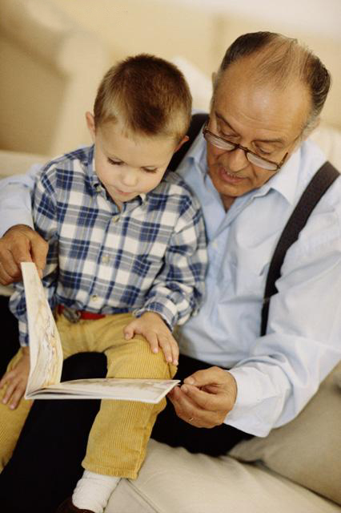
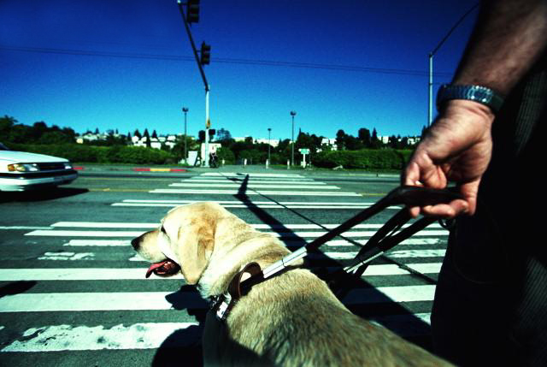

Bank 3 Bank 4

Beschreibe die Markenpersönlickeit dieser vier Banken.

- Was sind die jeweiligen Stärken und Schwächen der einzelnen Banken?

- Um welche Banken-Marken könnte es sich dabei jeweils handeln?

- Und welche hat Deiner Meinung nach das grösste Zukunftspotential?

